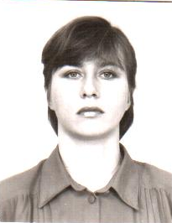
Разыскивается без вести пропавшая Карпова Наталья Геннадьевна 26.10.1972 г.р., уроженка Куйбышевской области, Сергиевского района, с. Сергиевск, прописанная по адресу: с. Сергиевск, ул. Ленина д. 118, кв. 14, которая 27.09.2002 года ушла из дома и до настоящего времени ее место нахождение не известно.
Приметы: 30-35 лет, глаза светлые, среднего телосложения, рост 170-175 см., волосы светлые короткие, волнистые.
Была одета: бушлат зимний темно-серого цвета, теплые лосины черного цвета, туфли на шнурках на плоской подошве светло-коричневого цвета, теплые шерстяные носки белого цвета.
Особые приметы: не имеются.
В розыске с 2002 года
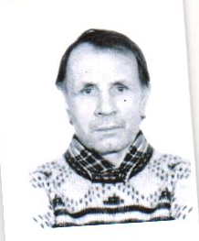
Разыскивается без вести пропавший Плотников Виктор Федорович 14.02.39 г.р., уроженец Северо-Осетинской АССР, с. Губжановка, проживавший по адресу: Сергиевский район, с. Липовка, ул. Речная д. 8, который 19.12.2008 года ушел из дома и до настоящего времени его место нахождение не известно.
Приметы: на вид 65 лет, рост 164 см., русский, худощавого телосложения, лицо смуглое, глаза карие, волосы черные прямые, плечи опущенные, нос большой прямой, губы толстые, имеются лобные залысины, на зубах коронки из металла желтого цвета
Был одет: шапка норковая коричневого цвета, полупальто коричневого цвета, брюки черного цвета с ремнем коричневого цвета, свитер х/б черного цвета, полуботинки зимние кожаные черного цвета, на замках.
Особые приметы: на правой или левой кисти в районе большого пальца татуировка «Витя».
В розыске с 2009 года
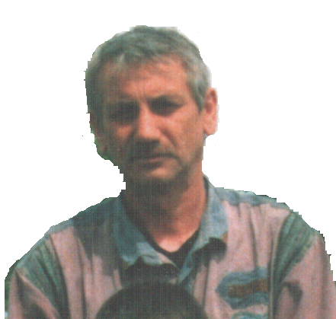
Разыскивается без вести пропавший Гуков Станислав Владимирович 03.04.1960 г.р., уроженец уроженец Белгородской обл, зарегистрированный по адресу: Белгородская область, Красногвардейский район, с. Засосна, ул. Павла Корчагина д. 34, который с октября 2011 года пропал без вести, до настоящего времени его место нахождение не известно.
Приметы: на вид 52 года, рост 175-180 см., русский, худощавого телосложения, лицо бледное, треугольной формы, глаза карие, волосы прямые, седые, короткие, уши оттопыренные, плечи опущенные.
Был одет: Куртка с капюшоном черного цвета с белым мехом, шапка черная, брюки черные болоньевые, утепленные, свитер темно-синего цвета, кроссовки серые.
Особые приметы: шрам на груди от ожога, на правой руке шрам от операции длинной 15-18 см.

В розыске с 2012 года.

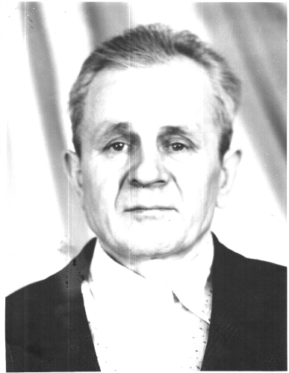
Разыскивается без вести пропавший Галкин Александр Федорович 06.01.34 г.р., уроженец Сергиевского района, с. Ст. Обошино, зарегистрированный по адресу: Сергиевский район, п. Антоновка, ул. Кооперативная д. 4, кв. 8, который 24.05.2011 года ушел из дома в неизвестном направлении и до настоящего времени его место нахождение не известно.
Приметы: на вид 77 лет, рост 160 см., худощавого телосложения, плечи опущенные, сутулый, брови дугообразные, глаза карие, нос большой, волосы седые, короткая стрижка, имеется лобная залысина.
Одет: теплая рубашка в клетку темно-синего цвета, возле шеи имеется молния, трико коричневого цвета, носки черные, галоши черные, либо тапочки.
Особые приметы: на нижней челюсти отсутствует передний зуб, из привычек частое покашливание, с правой стороны в области груди на уровне предплечья имеется родимое пятно, страдает потерей памяти, головные боли, шумы в ушах.
В розыске с 2011 года.
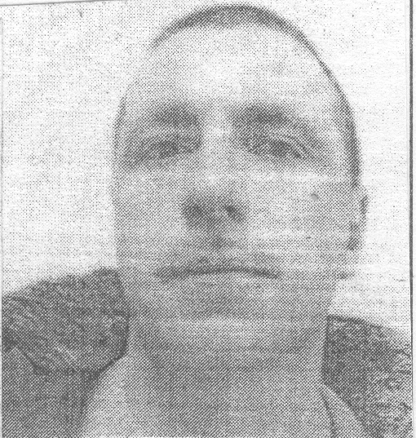
Разыскивается без вести пропавший Минин Денис Геннадьевич 08.07.80 г.р., уроженец Сергиевского района, с. Павловка, зарегистрированный по адресу: Сергиевский район, с.Павловка, ул.Центральная д. 9, которая 21.04.2013 года ушел из дома и до настоящего времени его место нахождение не известно.
Приметы: на вид 30 лет, рост 180 см., русский, телосложение полноты, лицо круглое, глаза серые, волосы темные прямые короткие, плечи прямые, нос средний.
Был одет: зеленая кепка красная куртка с черными вставками, серая толстовка трико черные с белыми полосками, зеленые болотные сапоги.

В розыске с 2013 года
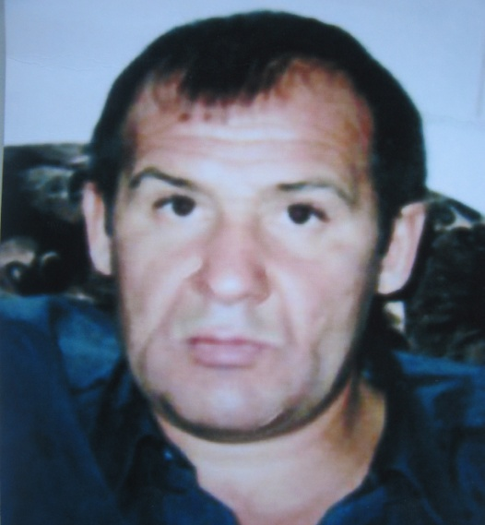

Отделом МВД РФ по Сергиевскому району разыскивается гражданин Чурсин Геннадий Васильевич 03.09.1959 года рождения, проживает п.Сургут Сергиевского района Самарской области, в конце июня 2013 года уехал на заработки в г.Самара и до настоящего времени его место нахождение не установлено.
Приметы: рост 165см, телосложение средней полноты на вид 50-55 лет волосы прямые темные с проседью. Особые приметы: На спине татуировка религиозного характера женщины с ребенком, на коленях имеются татуировки в виде звезд. Зубной аппарат - вставная челюсть.

Отделом МВД РФ по Сергиевскому району разыскивается гражданин Гнеушев Александр Анатольевич 01.01.1958 рождения, зарегистрирован по адресу п.Тимашево ул.Колхозная 58 который, в апреле 2012 года ушел от своей сожительницы по адресу ул.Совхозная 1 с.Комар – Умет Сергиевского района и до настоящего времени его место нахождение не установлено.
Приметы: рост 165см, телосложение средней полноты на вид 55 лет волосы прямые темные с проседью. Особые приметы: На левой либо правой ноге татуировка лица женщины без текста.

Отделом МВД РФ по Сергиевскому району разыскивается гражданка Коваленко Зара Лечиевна 04.06.1956 года рождения, зарегистрирована по адресу п.Суходол ул. Суворова 25-2, которая в феврале 2014 года уехала в г. Самара и до настоящего времени ее место нахождение не установлено.
Приметы: рост 165см, худощавого телосложения, на вид 50-55 лет волосы прямые темные. Особые приметы: нет.

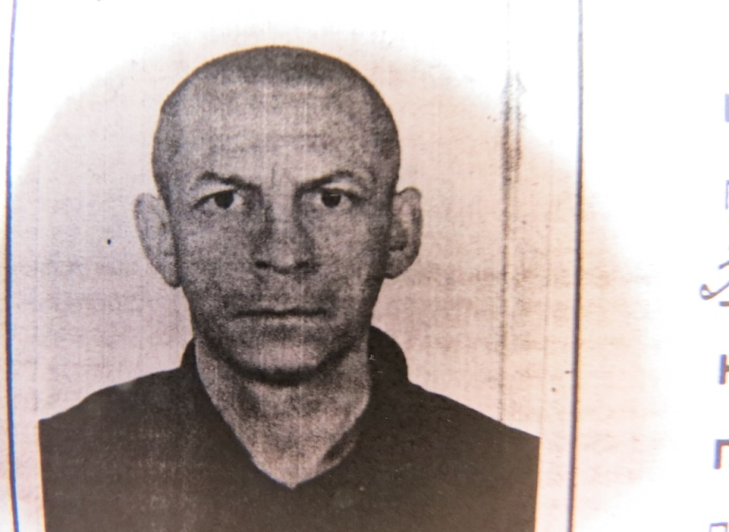
Отделом МВД РФ по Сергиевскому району разыскивается гражданин Иванов Владимир Юрьевич, 18.09.1963 года рождения, зарегистрирован по адресу п. Серноводск ул. Полевая 42, который 01.09.2014 года ушел из дома и до настоящего времени его место нахождение не установлено.
Приметы: рост 170-175см, худощавого телосложения на вид 50-55 лет, волосы короткие, лобные залысины. Особые приметы: нет.

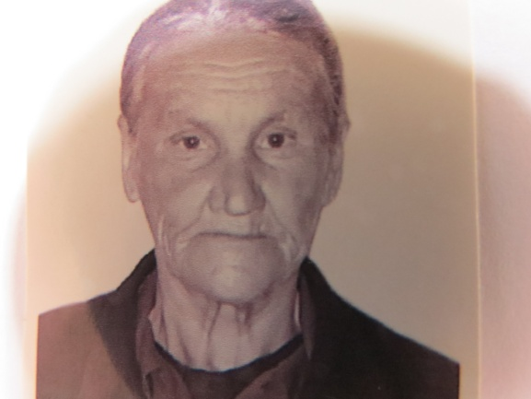
Отделом МВД РФ по Сергиевскому району разыскивается гражданка Кузнецова Устиния Кузьминична, 15.08.1936 года рождения, зарегистрирована по адресу с. Кармало-Аделяково Сергиевский район ул. Комсомольская 18, которая 27.10.2014 года вышла из дома и до настоящего времени ее место нахождение не установлено.
Приметы: рост 160-165см, худощавого телосложения, на вид 80 лет волосы коротко стриженные, седые, редкие. Особые приметы: нет.

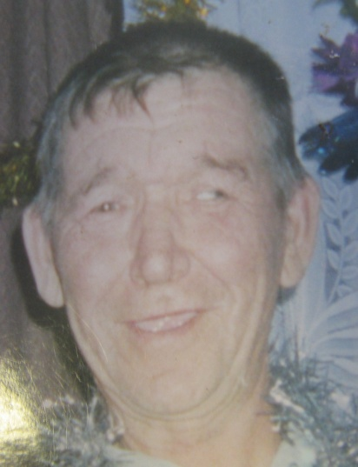
Отделом МВД России по Сергиевскому району разыскивается безвести пропавший Маркелов Иван Николаевич 12.04.1942 года рождения, уроженец: РФ, Куйбышевской области, Исаклинского р-на, проживающий по адресу: Самарская область, Сергиевский р-н, с. Черновка ул. Новостроевская 3-16 д. 17 кв.2.
Приметы: рост 170-175 см, худощавого телосложения на вид 70 лет, правый глаз искусственный.

